Отчет
по проведенным мероприятиям антинаркотической направленности учреждений культуры
муниципального образования город-курорт Геленджик за июль 2022 года
№ | Наименование антинаркотического мероприятия с охватом участников | Применение средств технического обучения (презентация, интернет ресурс) | Дата, время, место проведения мероприятия | Краткое описание мероприятия | Ф.И.О. ответственного лица, контактный телефон
 | Демонстрация видеороликов антинаркотической направленности предоставленного  ГАУК КК «Кубанькино»  25 человек |  | 18.07.2022  15.00  МБУК «Центр культуры и досуга «Творчество»  г. Геленджик  ул. Полевая, 24 | 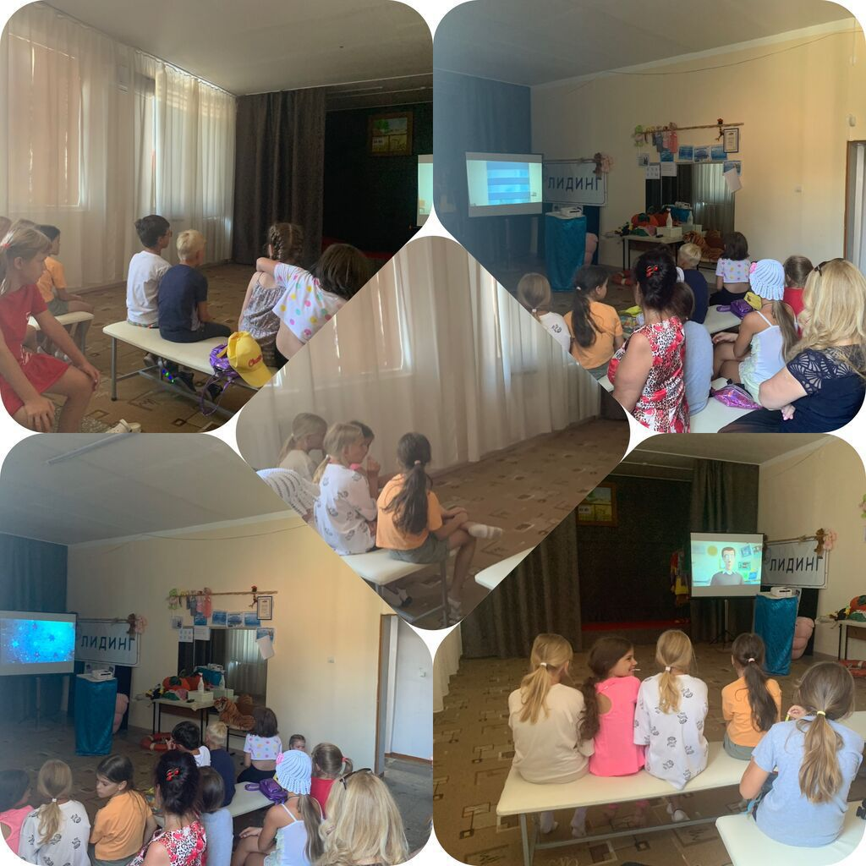  В МБУК "ЦКД "Творчество" состоялась демонстрация видеоролика "Опасное погружение", который предоставлен государственным автономным учреждением культуры Краснодарского края "Кубанькино". Ролик направлен на негативное восприятие подростков и детей к алкоголю, и наглядно показывает, какие последствия могут быть от употребления вредных напитков, путем красивой и поучительной мультипликации. | Н.А. Прозоровская  8-918-481-22-71

